LINK GITHUB TUẦN 10: https://github.com/urglydog/CNM/tree/main/Tuan10

- Tạo dự án CRUD Node JS, MVC, Dynamodb trên docker có file docker-compose.yml, thông tin đăng nhập Dynamodb lưu trong file .env;
- Database có 1 bảng Products ( id, name, price, url_image);
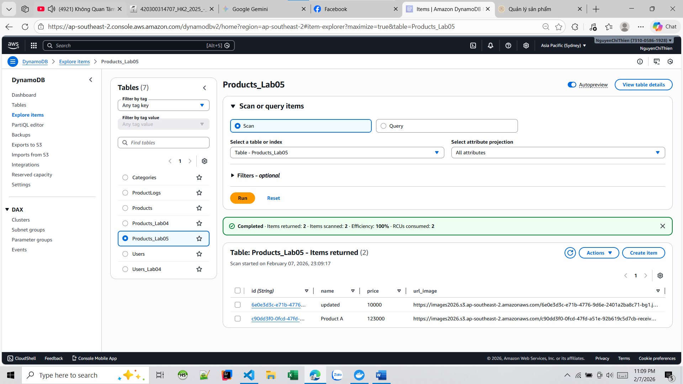

- Nộp bài file word có hình Dynamodb trên docker, hình chạy chương trình và link github.
S3
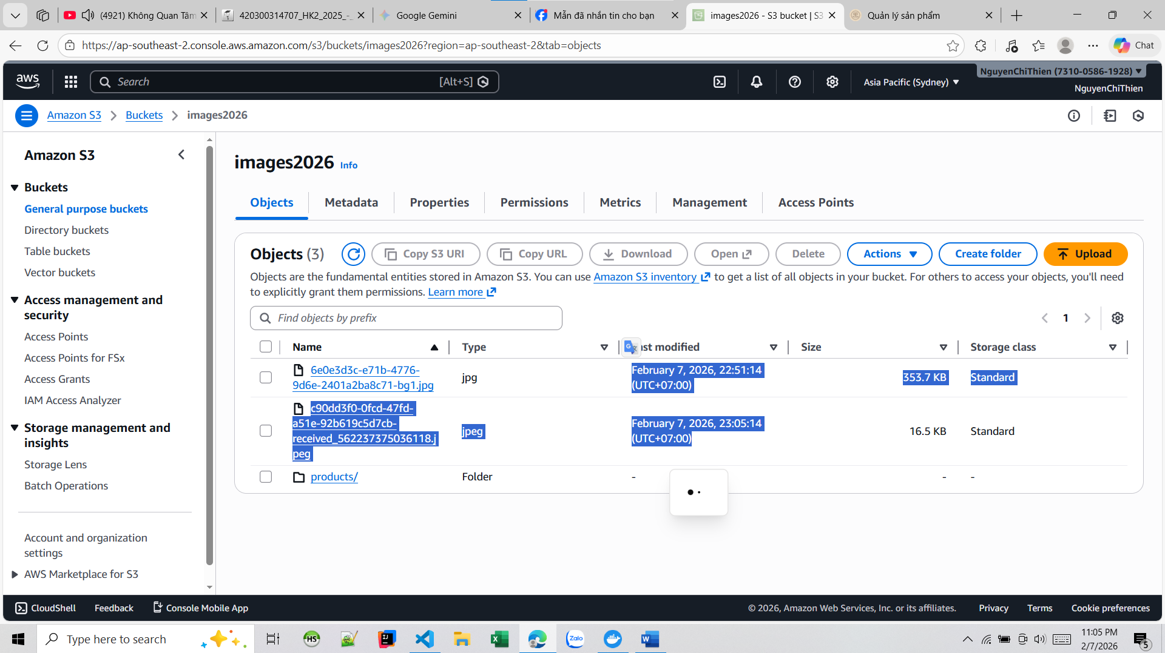

Docker
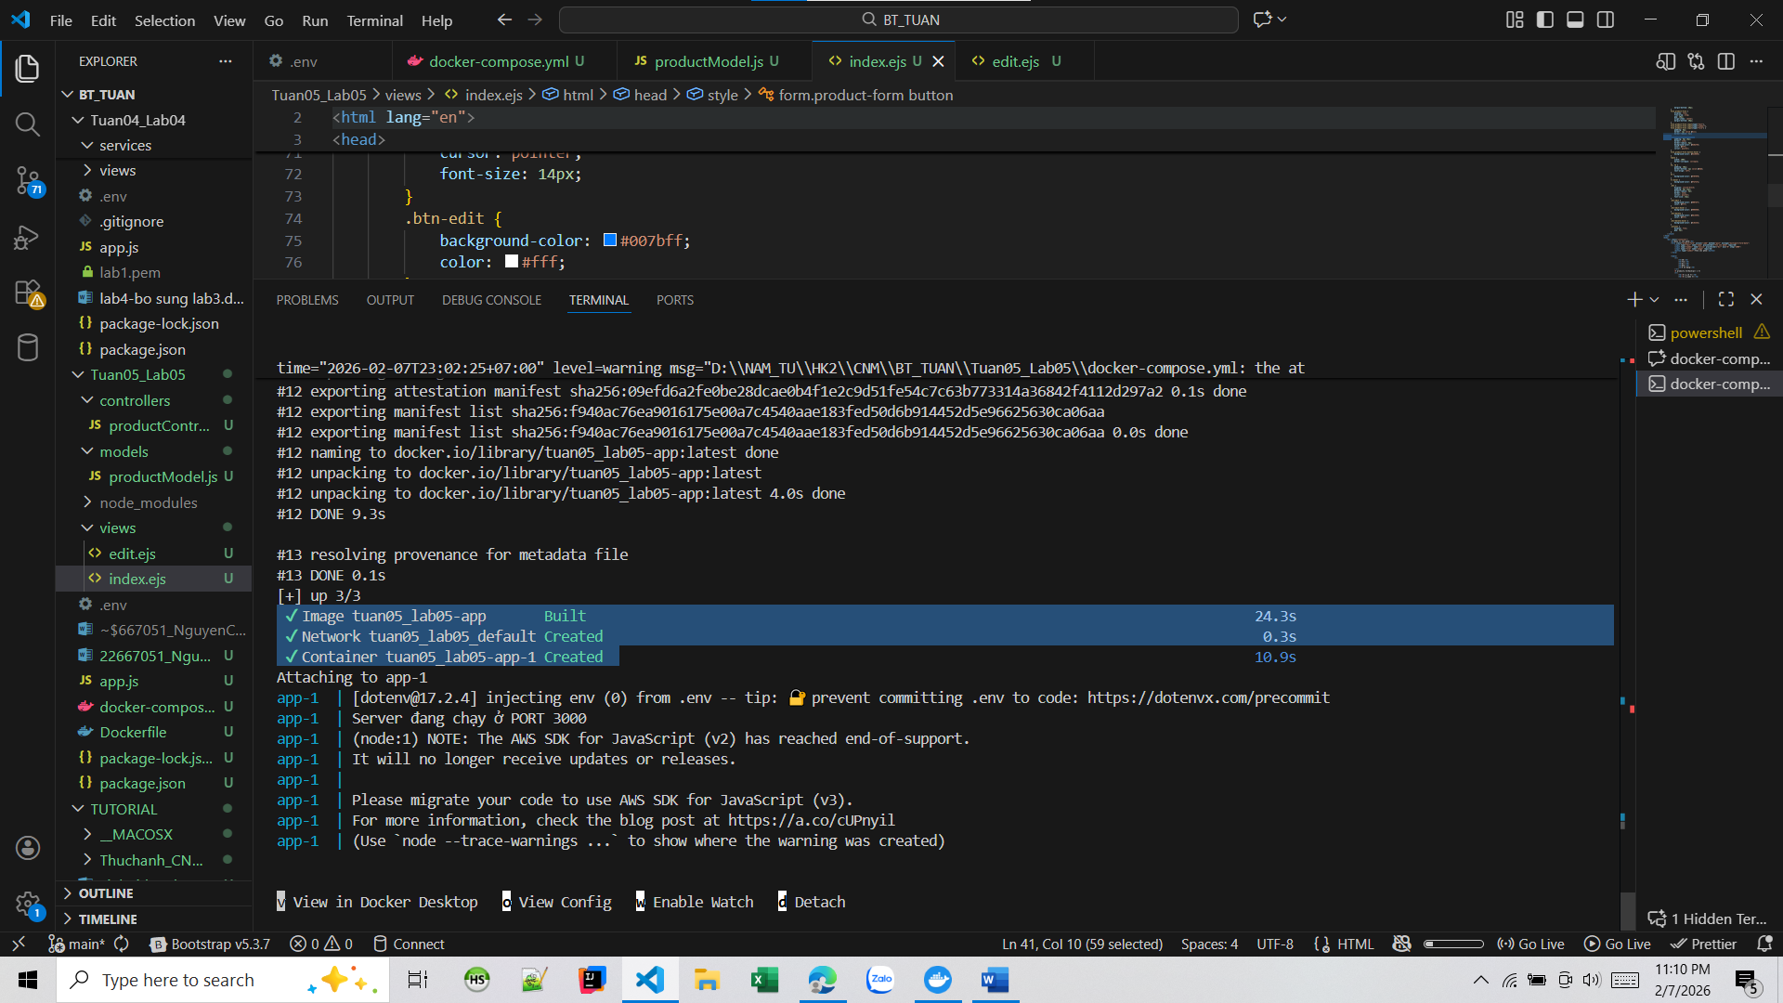
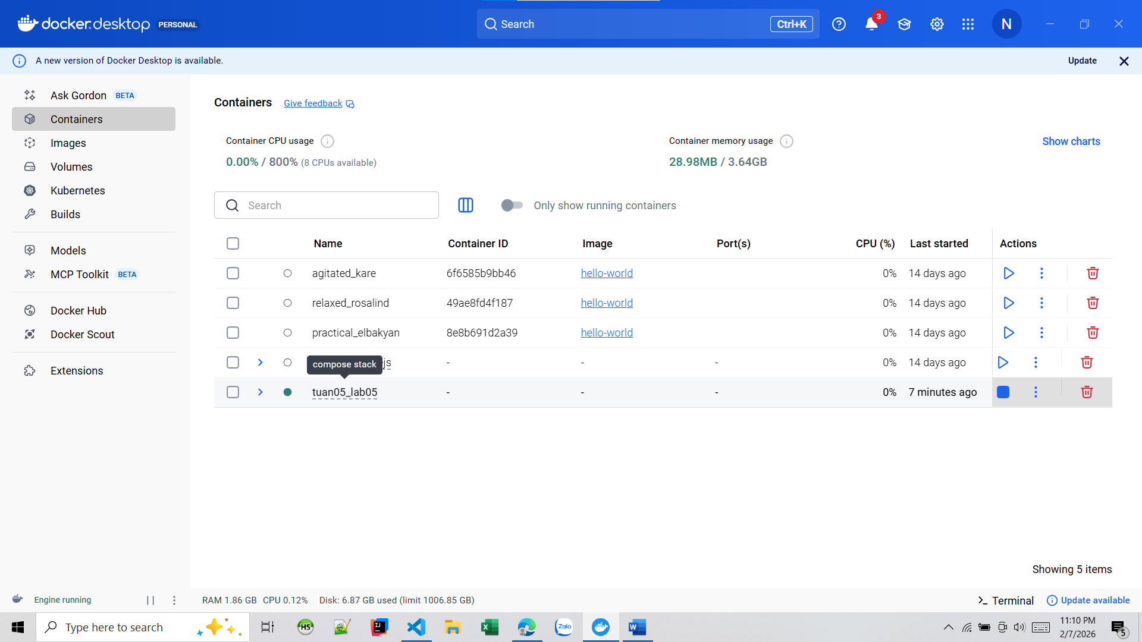
Màn hình demo chức năng
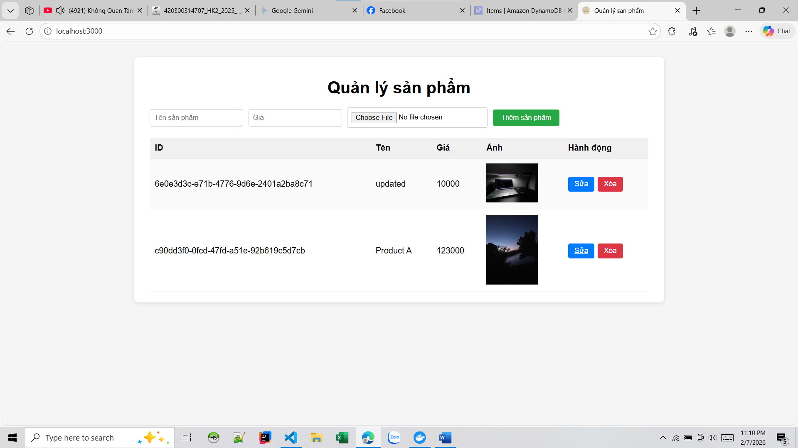
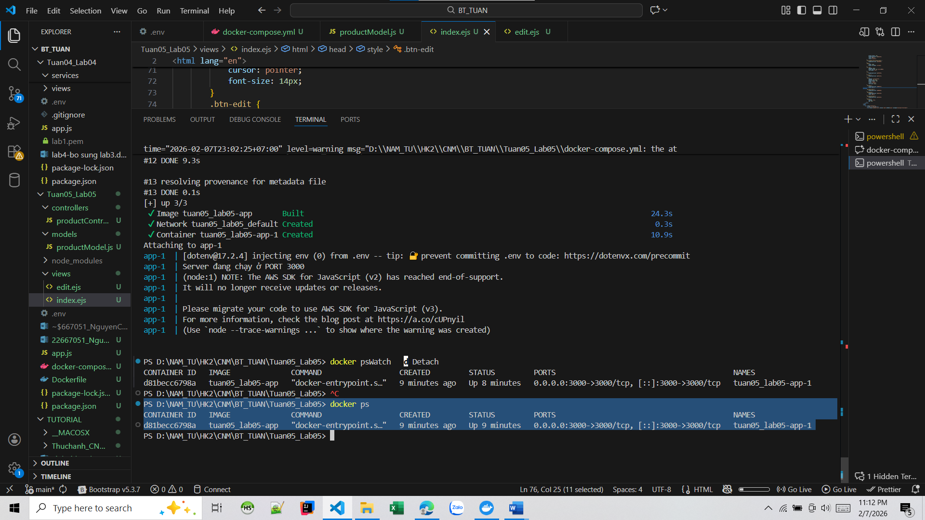
Triển khai lên EC2
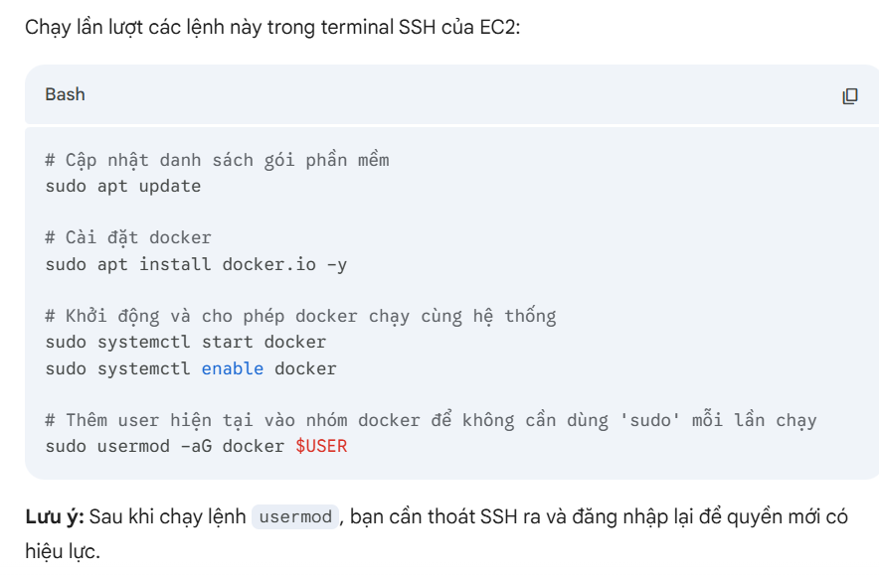
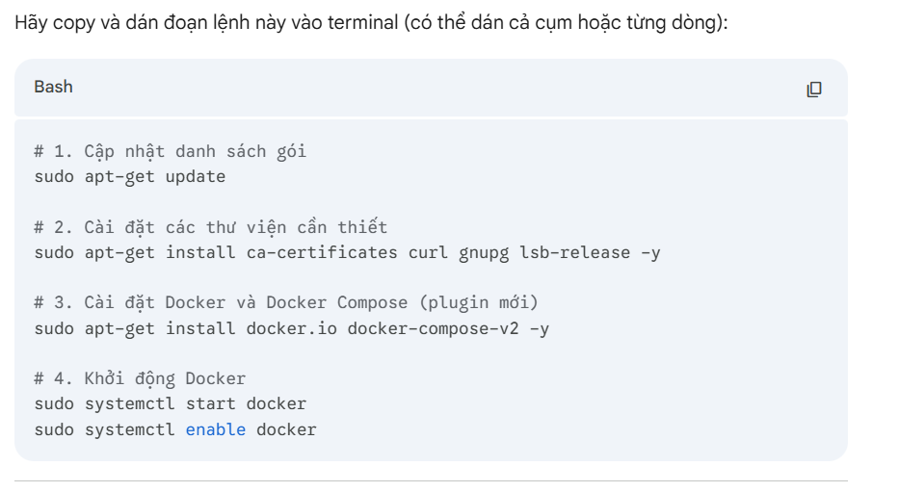
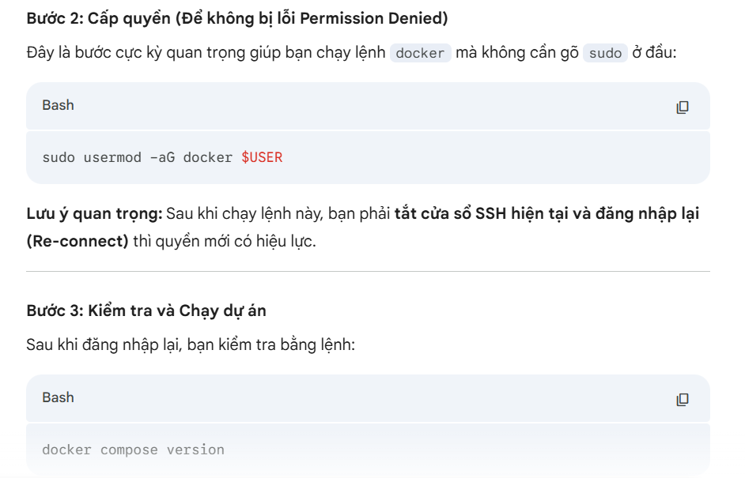
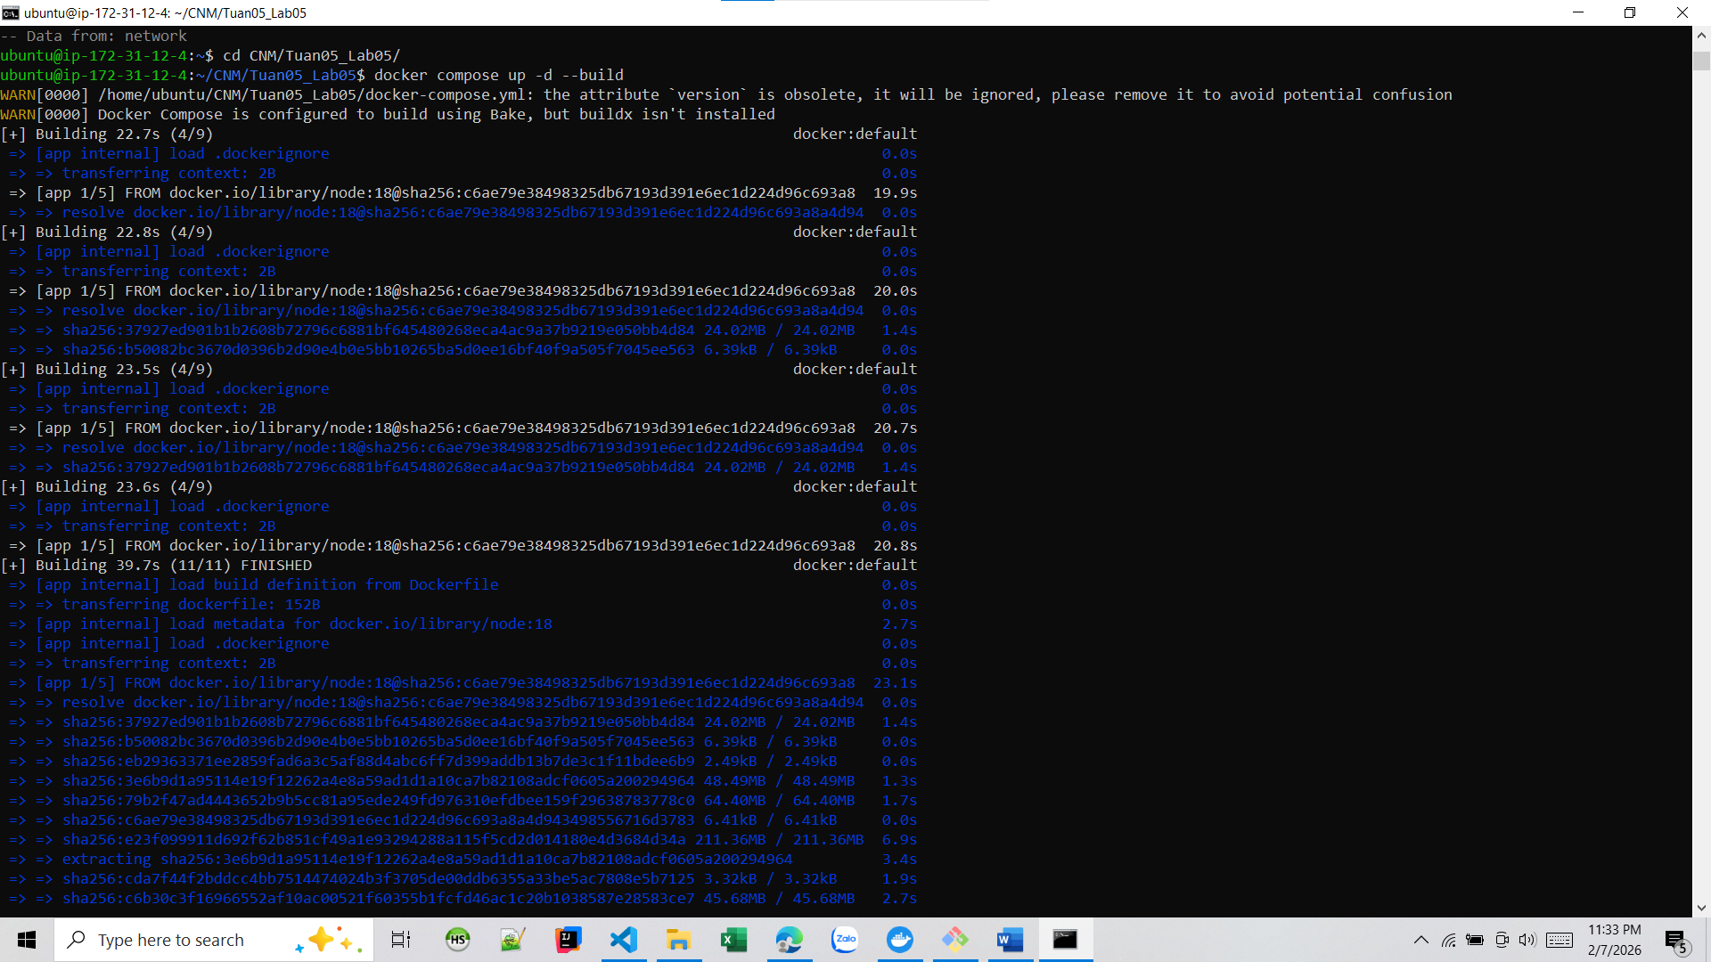

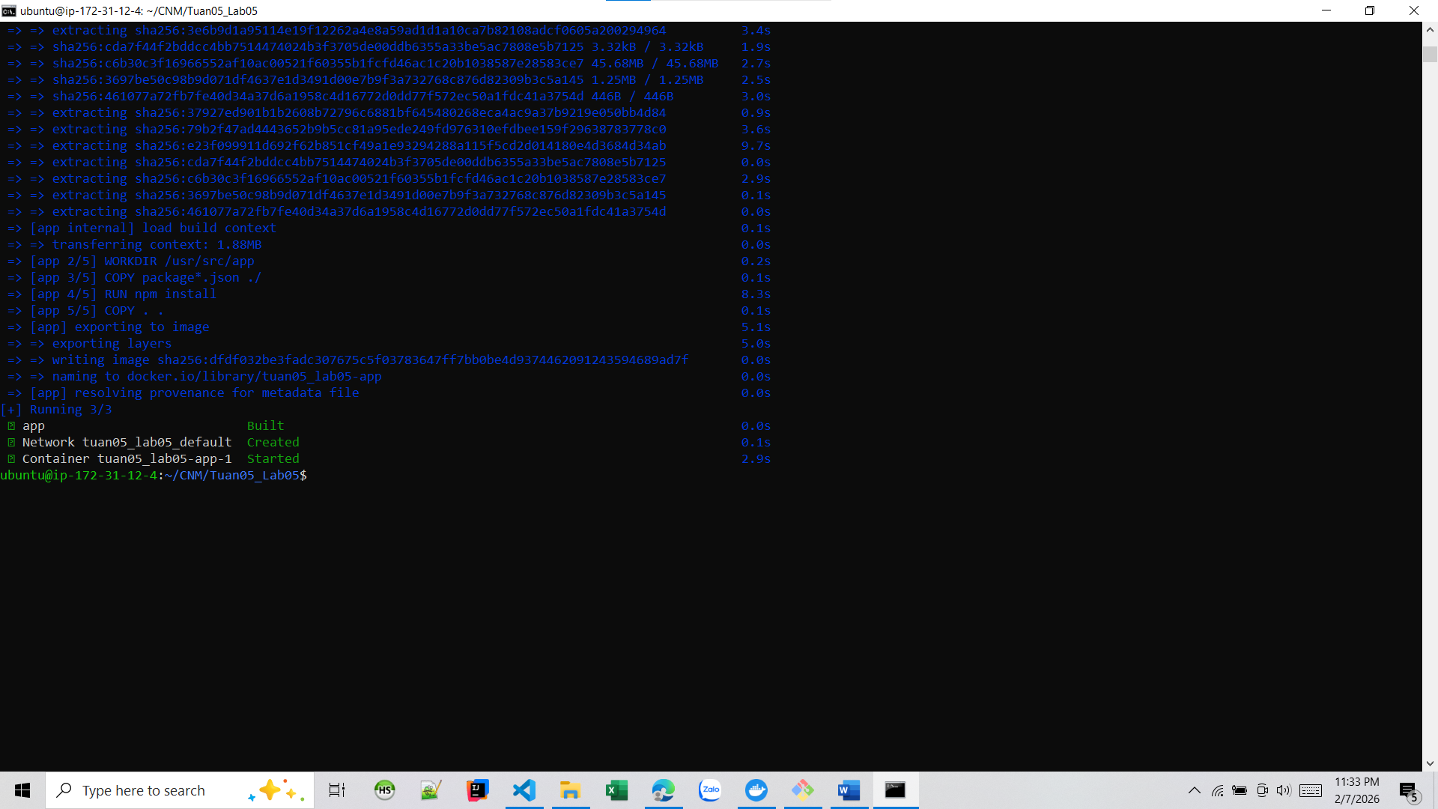
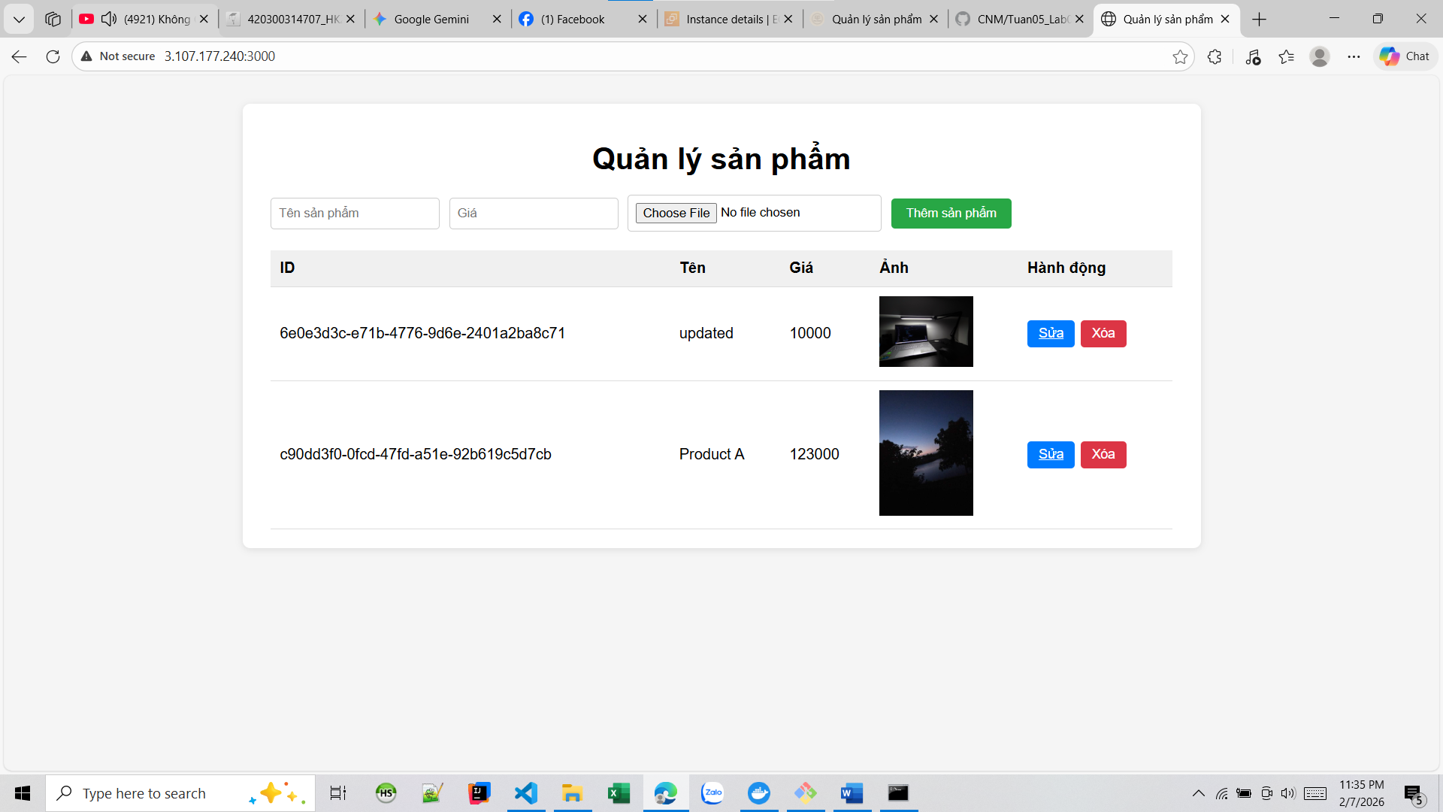

Đưa lên elasticbean
1. Tạo thư mục mới và lấy toàn bộ src code của website Dynamodb + nodejs + ejs + s3 + docker sang thư mục mới (không cần file env do ta sẽ cấu hình trên AWN console sau)
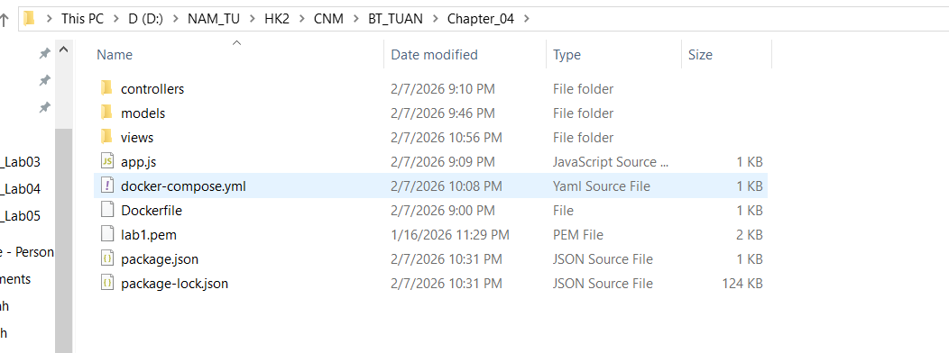
2. Vào dịch vụ elasticbeanstalk - > create application
B1
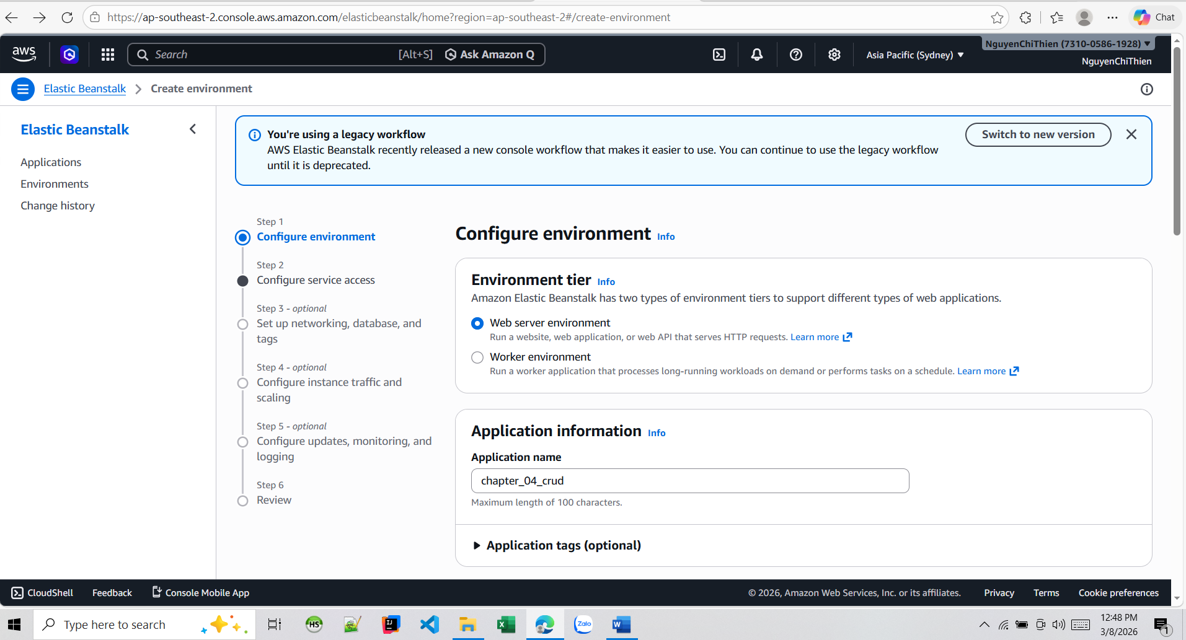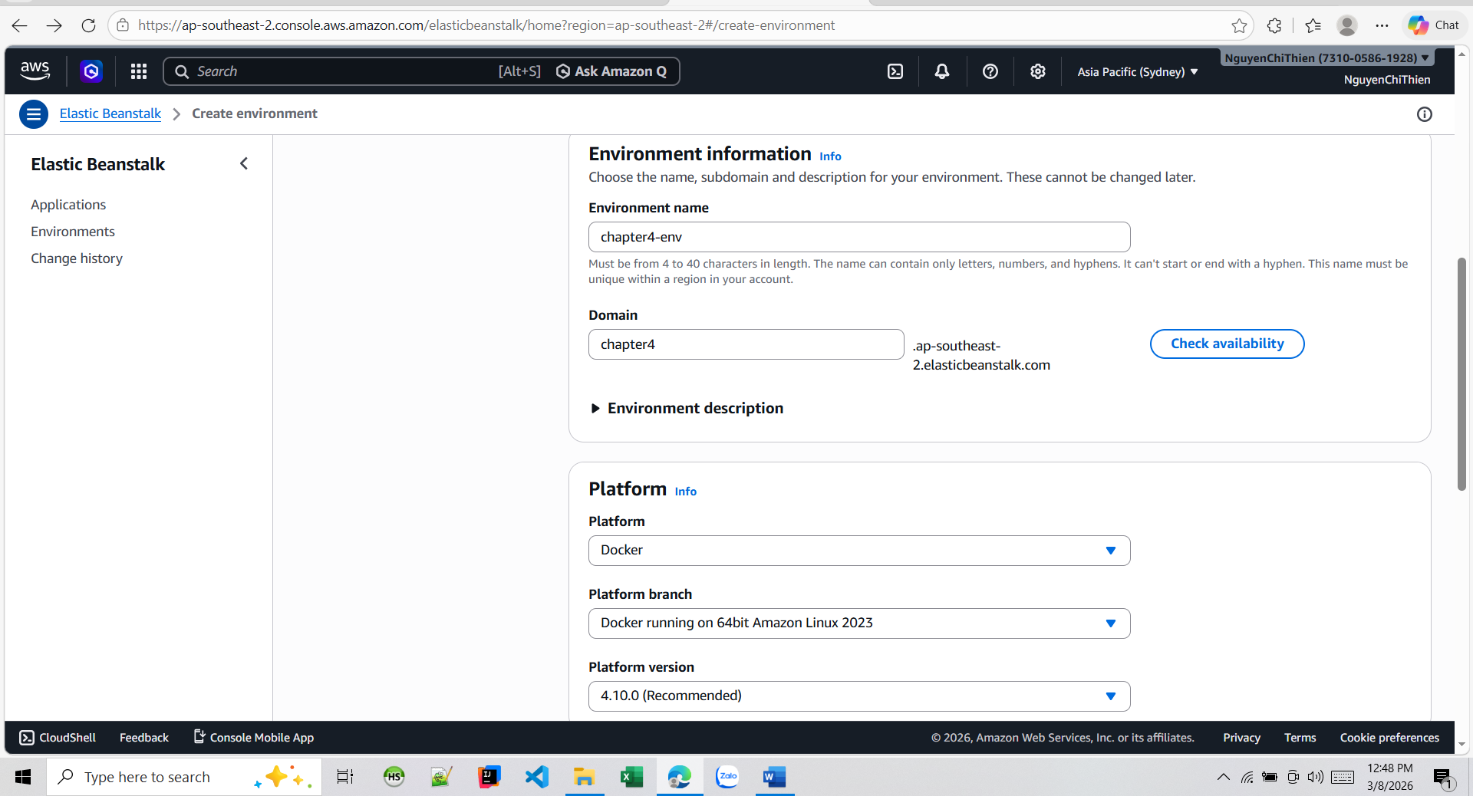
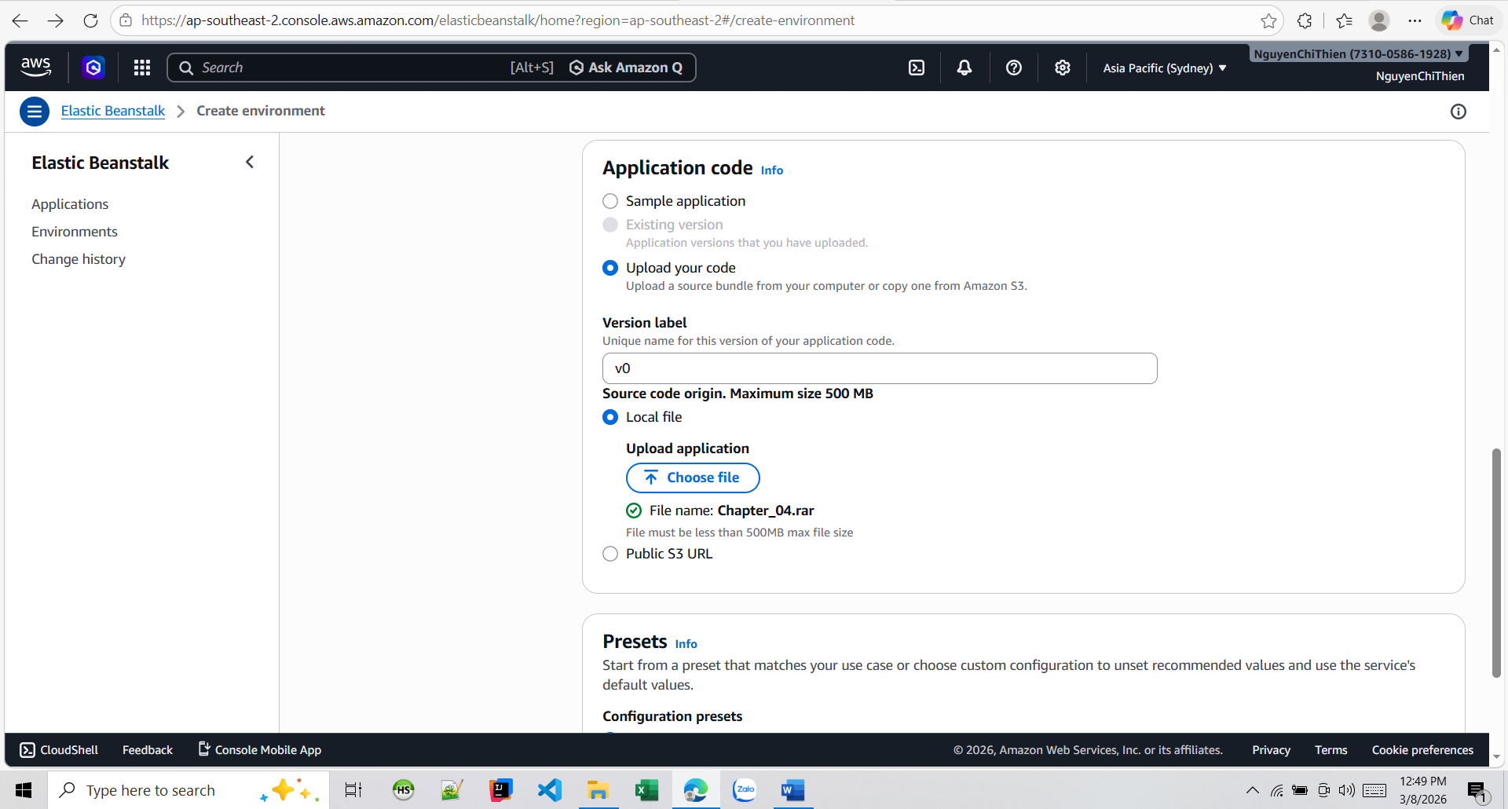
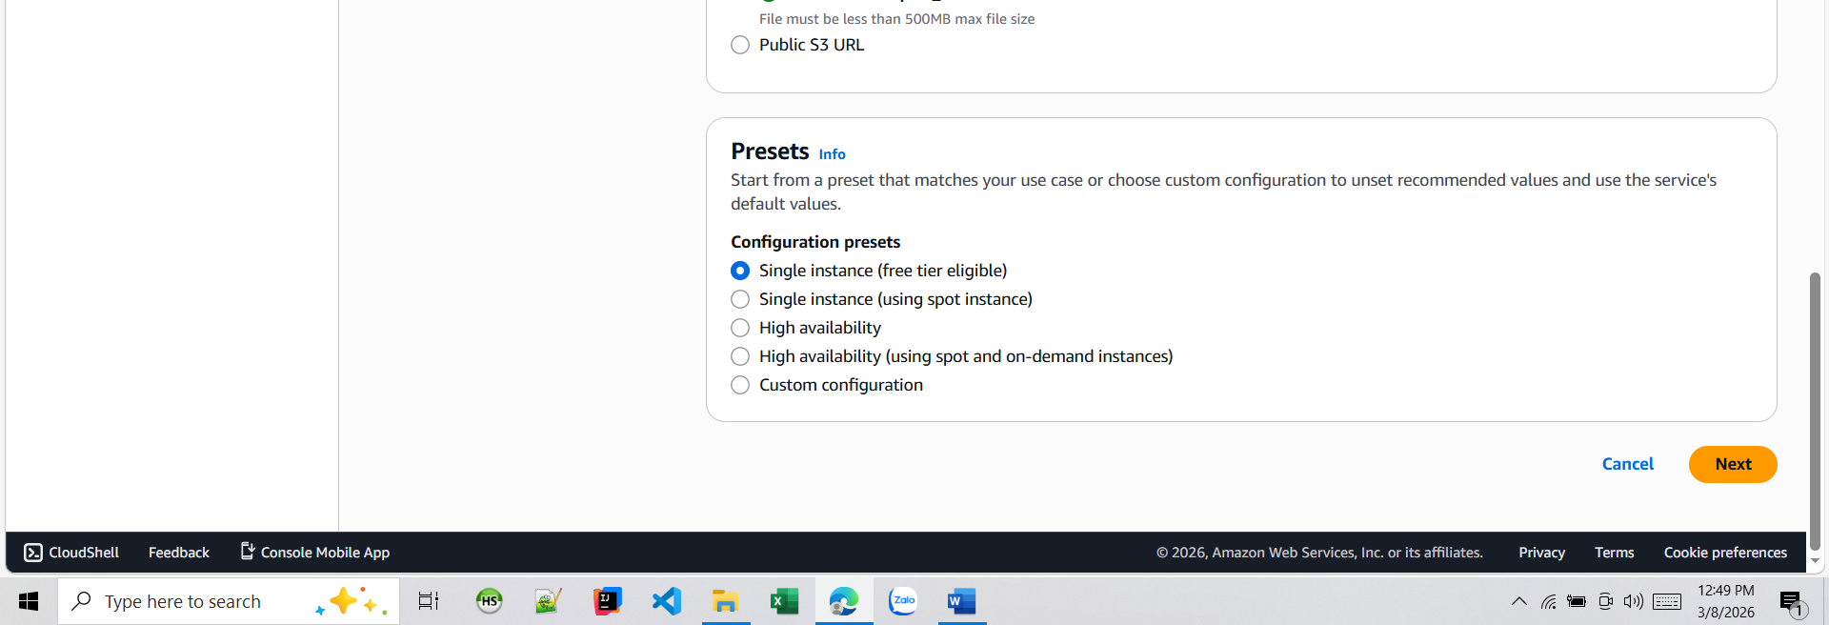
B2
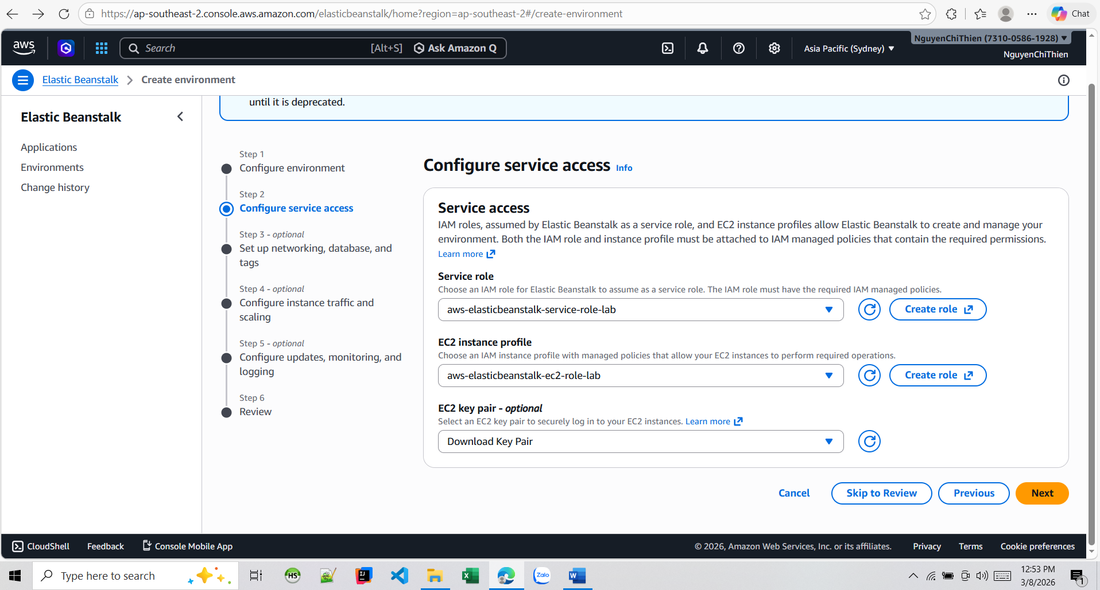
- Tạo 2 role mới là aws-elasticbeanstalk-service-role-lab và aws-elasticbeanstalk-ec2-role-lab (cho mục 1 và 2)
Key Pair nếu chưa có có thể để mặc định do là Optional, còn không vào dịch vụ Key Pair và tạo key mới với định dạng .pem
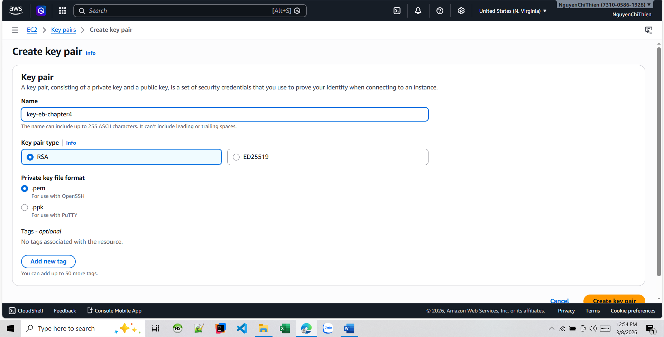
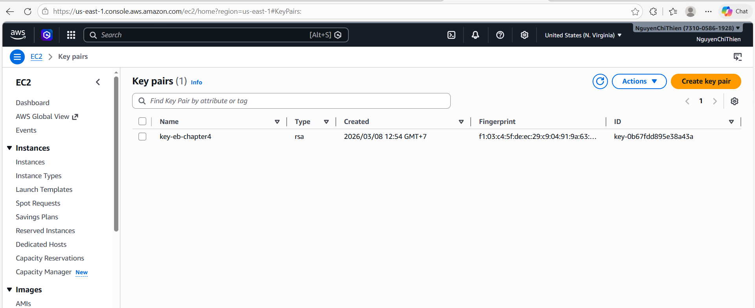
B3
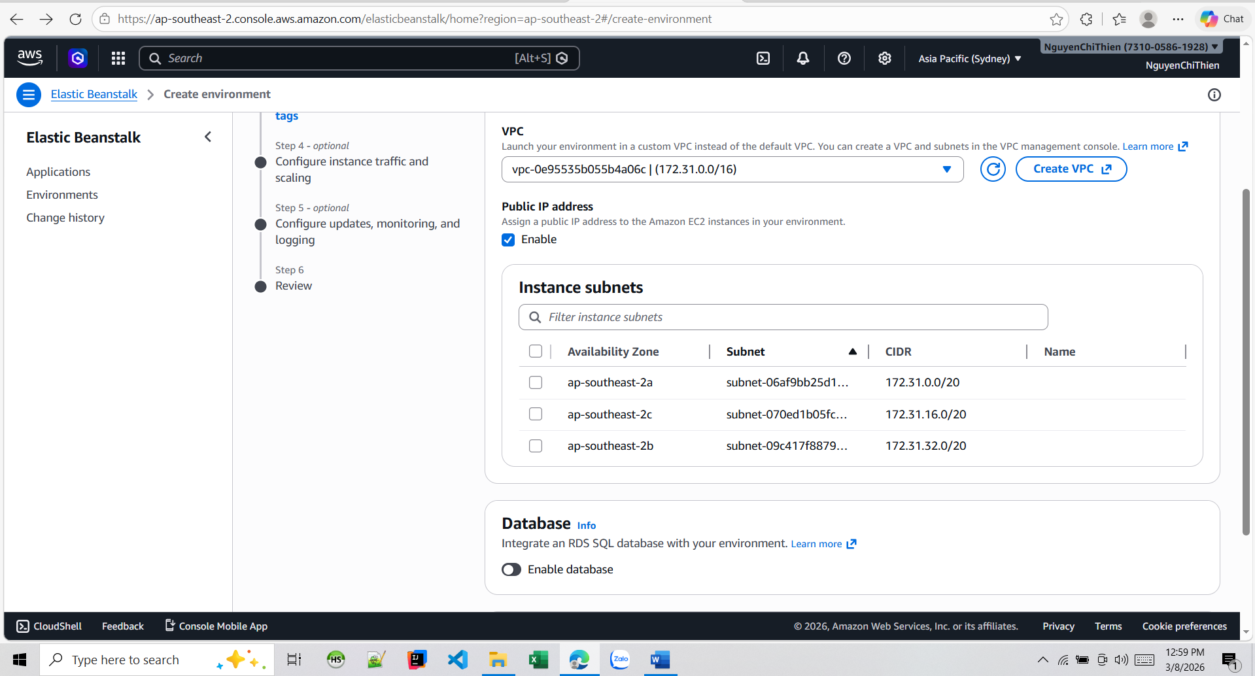
B4: nhấn next
B5: lấy thông tin bảng và region trong file env

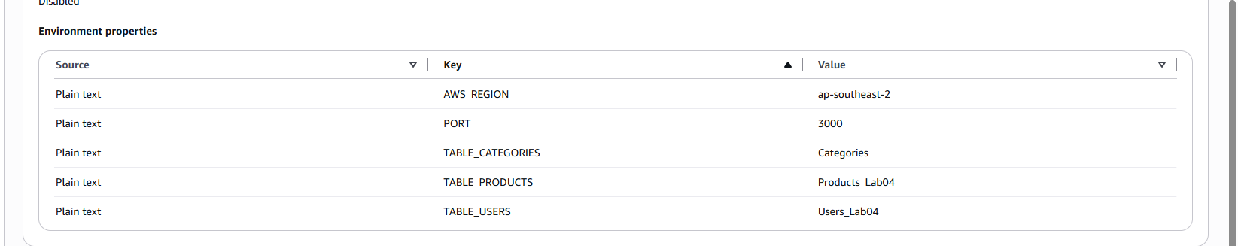
B6L review lại
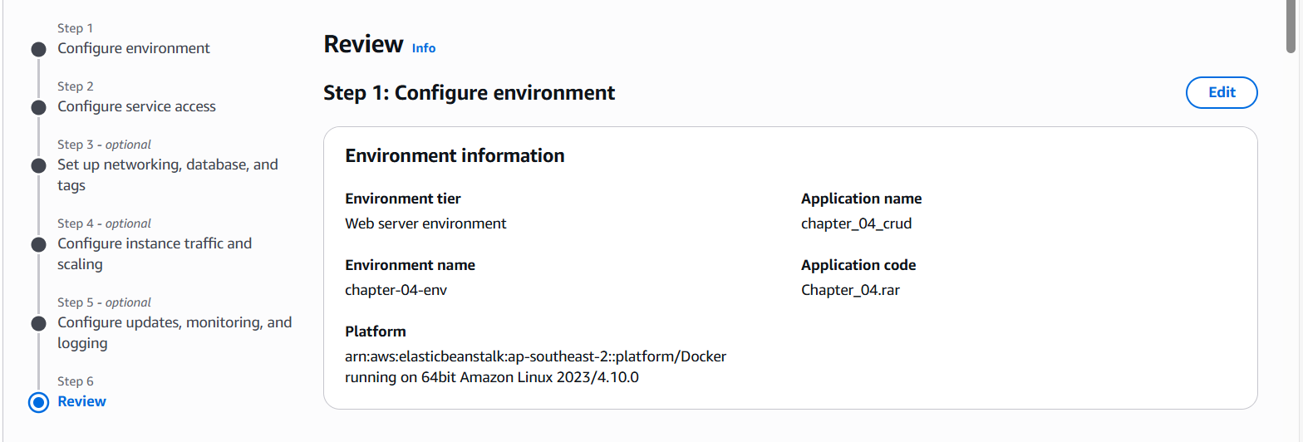
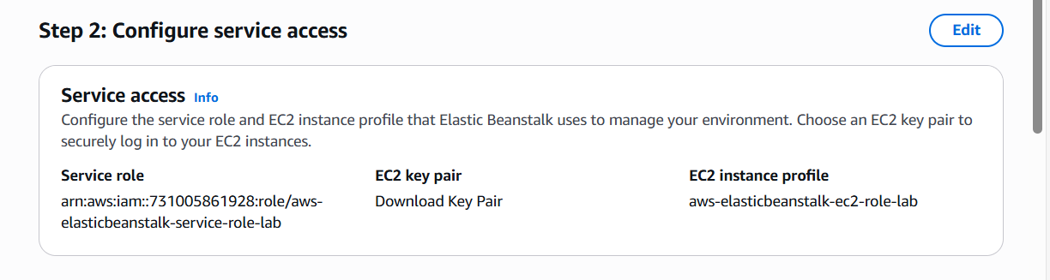
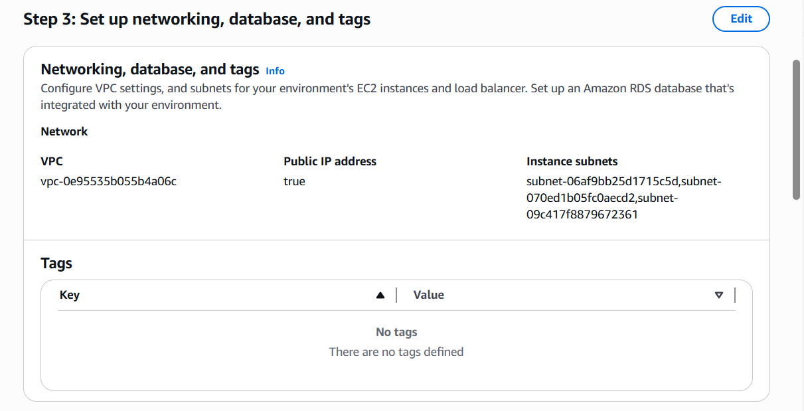
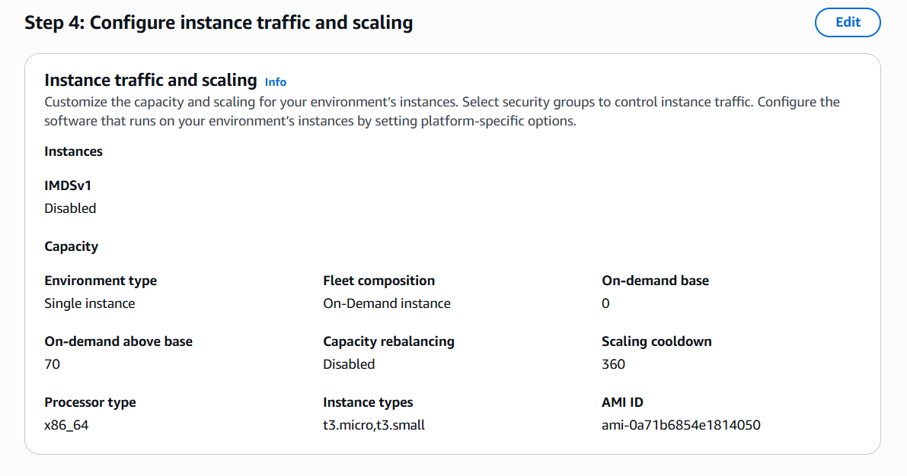
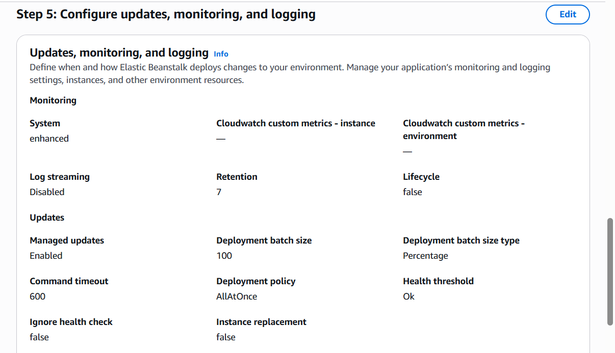
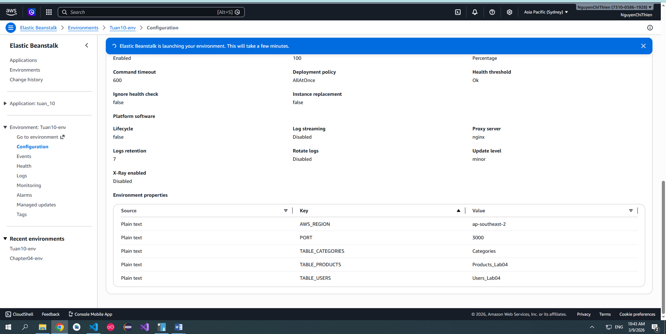
- Ổn thì nhấn create
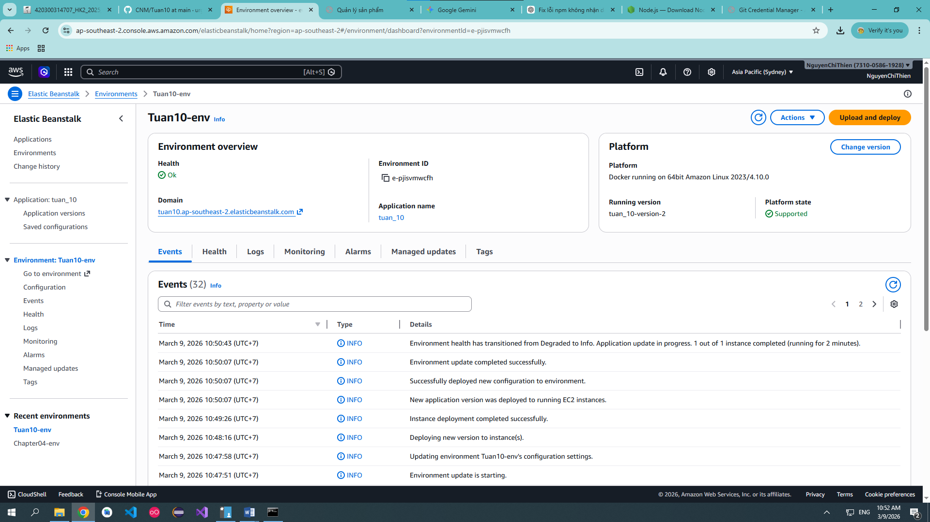
Sau khi khởi tạo xong -> nhấn vào url ở phần domain để chạy trang web

